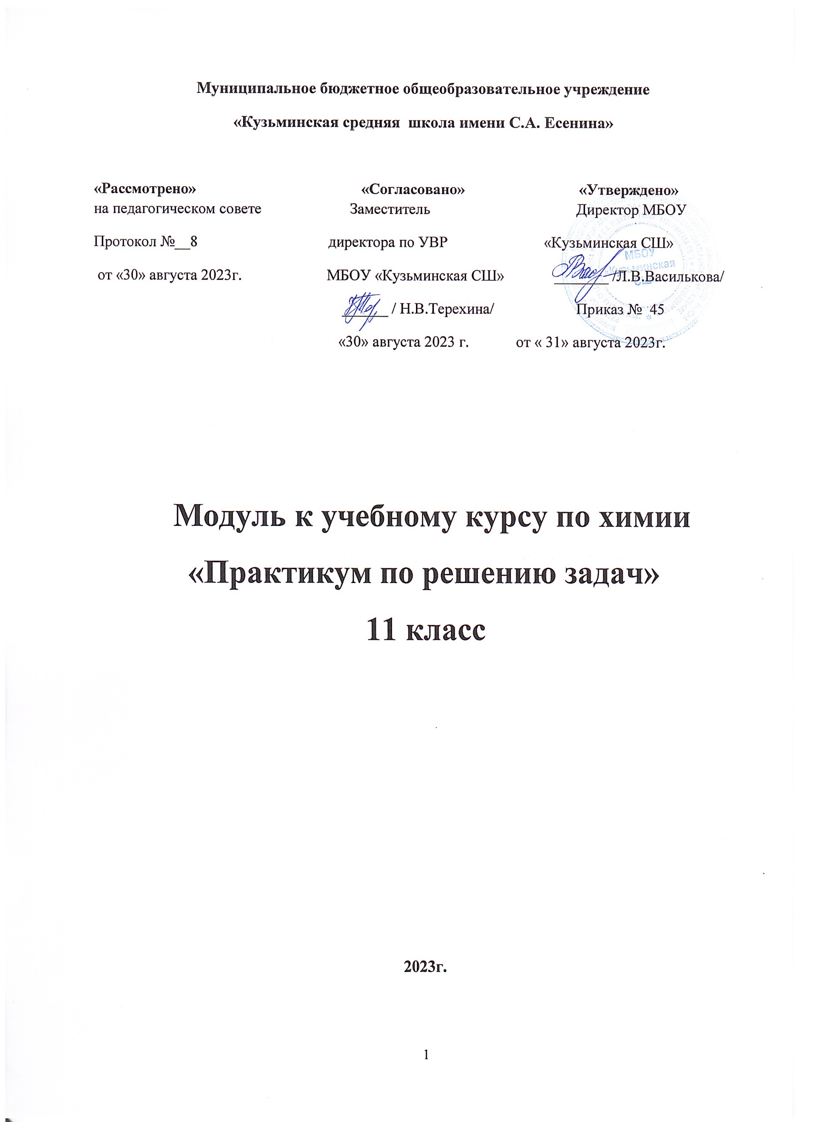

Пояснительная записка.
Модуль «Практикум по решению задач» в 11 классе составлен на основе учебника по химии под редакцией Г.Е. Рудзитиса, Ф.Г. Фельдмана.
Умение решать задачи по химии является основным критерием творческого усвоения предмета. На вступительные экзамены всегда включаются задачи, и прежде всего, расчетные. Это удобный способ проверки знаний в процессе изучения предмета и важное средство их закрепления. Анализ школьных учебных программ по химии показывает, что необходимый уровень сложности расчетных задач, которым необходимо овладеть школьникам, очень низкий. Типология задач также очень узка. В имеющихся учебниках по химии практически отсутствуют примеры решения задач или эти примеры даны в слишком малом количестве и потому не очень доступны для понимания.
Современные психолого-педагогические требования к процессу усвоения химических знаний отводят важную роль формированию практических навыков активного использования получаемых знаний к решению различного типа задач, включая расчетные и качественные. Их решение развивает творческую самостоятельность учащихся, ориентирует их на более глубокое освоение учебного предмета. Именно через решение задач различных типов и уровней сложности может быть эффективно освоен курс химии.
На основе вышесказанного необходимость элективного курса по решению химических задач становится очевидной.
Основные задачи курса.

Цели данного курса:
- углубление действенных знаний по химии, развивать умение самостоятельно их применять;
- расширение знаний учащихся о способах решения расчетных задач по химии;
- формирование умений рационального решения задач;
- формирование умений составлять и применять алгоритмы последовательности действий при решении задач;
- устранение пробелов в знаниях;
- реализация профессиональной ориентации.
Задачи:
- способствовать развитию, как содержательной стороны мышления (знаний), так и действенной (операции, действия);
- способствовать развитию логического мышления;
- развивать способности выбирать наиболее удобный способ расчета, находить нестандартный подход к решению задачи и рациональный способ решения, умения правильно оформлять решение задачи, применять физические величины, единицы интернациональной системы и справочную информацию;
- достижение прочности знаний и умений;
- обеспечение самостоятельности и активности учащихся.

- Планируемые результаты

Личностные | Метапредметные
В ценностно-ориентационной сфере  - чувство гордости за российскую химическую науку, гуманизм, целеустремленность;  - формирование ценности здорового и безопасного образа жизни;  В трудовой сфере  - готовность к осознанному выбору дальнейшей образовательной траектории;  В познавательной сфере  - умение управлять своей познавательной деятельностью. | Регулятивные УУД  Выпускник научится:  - самостоятельно определять цели, ставить и формулировать для себя новые задачи познавательной деятельности;  - самостоятельно планировать пути достижения цели, осознано выбирать наиболее эффективные способы решения учебных и познавательных задач;  - соотносить свои действия с планируемыми результатами, осуществлять контроль своей деятельности в процессе достижения результата;  - оценивать правильность выполнения учебной задачи, собственные возможности её решения;  - владеть основами самоконтроля, самооценки, принятия решений и осуществление осознанного выбора в учебной и познавательной деятельности;  - организовывать учебное сотрудничество и совместную деятельность с учителем и сверстниками;  - работать индивидуально и в группе;  - осознано использовать речевые средства в соответствии с задачей, коммуникации для выражения своих чувств, мыслей и потребностей.  Познавательные УУД  Выпускник научится:  - искать и находить обобщенные способы решения задач, в том числе, осуществлять развернутый информационный поиск и ставить на его основе новые (учебные и познавательные) задачи;  - критически оценивать и интерпретировать информацию с разных позиций, распознавать и фиксировать противоречия в информационных источниках;  - использовать различные модельно-схематические средства для представления существенных связей и отношений, а также противоречий, выявленных в информационных источниках;  - находить и приводить критические аргументы в отношении действий и суждений другого; спокойно и разумно относиться к критическим замечаниям в отношении собственного суждения, рассматривать их как ресурс собственного развития;  - выстраивать индивидуальную образовательную траекторию, учитывая ограничения со стороны других участников и ресурсные ограничения;  - менять и удерживать разные позиции в познавательной деятельности.  Коммуникативные УУД  Выпускник научится:  - осуществлять деловую коммуникацию как со сверстниками, так и со взрослыми (как внутри образовательной организации, так и за ее пределами), подбирать партнеров для деловой коммуникации исходя из соображений результативности взаимодействия, а не личных симпатий;  - при осуществлении групповой работы быть как руководителем, так и членом команды в разных ролях (генератор идей, критик, исполнитель, выступающий, эксперт и т.д.);  - координировать и выполнять работу в условиях реального, виртуального и комбинированного взаимодействия;  - развернуто, логично и точно излагать свою точку зрения с использованием адекватных (устных и письменных) языковых средств;  - распознавать конфликтогенные ситуации и предотвращать конфликты до их активной фазы, выстраивать деловую и образовательную коммуникацию, избегая личностных оценочных суждений.
Личностные результаты освоения адаптированной образовательной программы для обучающихся с ОВЗ | Метапредметные результаты освоения адаптированной образовательной программы для обучающихся с ОВЗ
- социальная адаптация и интеграция в обществе;  - владение навыками пространственной и социально-бытовой ориентировки. | - способность планировать, контролировать и оценивать собственные учебные действия в соответствии с поставленной задачей и условиями ее реализации при сопровождающей помощи педагогического работника;  способность самостоятельно действовать в соответствии с заданными эталонами при поиске информации в различных источниках, критически оценивать получаемую информацию из различных источников.

Предметные результаты

Ученик научится | Ученик получит возможность научиться
- записывать условие задачи,  - проводить анализ химической задачи и ее решения,  - правильно использовать физико-химические величины и их единицы,  - грамотно оформлять решение задачи,  - составлять и применять алгоритмы последовательности действий при решении,  -использовать основные способы решения химических задач: соотношение масс веществ, сравнение масс веществ, использование величины «количество вещества» и ее единицы «моль», составление пропорции, использование коэффициента пропорциональности, приведение к единице,  - использовать дополнительные способы решения задач: вывод алгебраической формулы и расчет по ней, использование закона эквивалентов,  - использовать графический метод решения химических задач,  - применять понятия: относительная атомная масса элементов, относительная молекулярная масса вещества, моль, молярная масса , молярный объём газообразных веществ, тепловой эффект химической реакции, молярная теплота образования и молярная теплота сгорания,  - применять закон Авогадро и его следствия,  - решать задачи по формулам веществ,  -решать задачи по химическим уравнениям,  -определять содержание компонентов в смеси,  -определять молекулярную формулу вещества на основании массовых долей атомов элементов,  - определять молекулярную формулу вещества по массе или объёму исходного вещества и продуктов горения,  - решать комбинированные задачи рациональными способами. | - решать усложненные задачи различных типов,  - видеть взаимосвязь происходящих химических превращений и изменений численных параметров системы, описанной в задаче,  - самостоятельно составлять типовые химические задачи и объяснять их решение,  - участвовать в конкурсных испытаниях по химии,  - использовать приобретенные знания и умения в практической деятельности и повседневной жизни, а также при подготовке к ГИА.

Требования к уровню подготовки учащихся.

Учащиеся, научившиеся решать все предложенные задачи, смогут достойно участвовать в конкурсных испытаниях по химии в самые различные вузы.
Весь курс разбит на 4 темы. В 1 теме "Основные понятия и законы химии" необходимо четко представить ученикам на современном научном уровне такие понятия как "моль", "относительные атомные и молекулярные массы", "количество вещества" и т. п., которые вводились в школьном курсе 8-го класса на самых ранних этапах овладения химическими знаниями и поэтому, как правило, воспринимаются учениками очень приблизительно. Следует расширить данный перечень такими понятиями как "объёмная и мольная доли", "средняя молярная масса смеси газов". Основные стехиометрические законы химии необходимо давать взаимосвязано, с вытекающими из них следствиями, особенно газовые законы.
Во 2 теме "Расчеты по уравнениям химических реакций" все расчеты связаны с использованием понятия о количестве вещества, а не метод составления пропорций, который предлагается в школьных учебниках. На всех этапах решения задачи необходимо воспитывать у учащихся навыки контроля и самоконтроля: важно, чтобы они умели практически оценивать вероятность и достоверность ответа, полученного в результате решения задачи.
Ни одно конкурсное испытание по химии не обходится без задач на растворы. Этим задачам уделяется особое внимание в теме 3 "Растворы". В этой теме рассматривается также "правило смешения растворов" и "молярная концентрация". В конце тем 1 - 3 проводятся контрольные работы, которые должны включать в себя набор разноуровневых задач с использованием соответствующих тем по органической химии.
Ряд задач, всегда вызывающих наибольшие затруднения, связан не с расчетными действиями, а с написанием уравнений окислительно-восстановительных реакций. Поэтому в теме 4 "Окислительно-восстановительные реакции" главное место отводиться обучению составлению уравнений окислительно-восстановительных реакций методом полуреакций.

- Содержание учебной программы.
На изучение курса отводится 68 ч. (2 час/нед).
Тема 1. Основные понятия и законы химии.
Основные стехиометрические законы химии: закон сохранения массы веществ, закон постоянства состава, закон Авогадро. Абсолютная атомная масса, абсолютная молекулярная масса. Относительная атомная масса, относительная молекулярная масса. Количество вещества, моль. Молярная масса вещества. Число Авогадро. Массовая доля, молярная доля. Расчеты по химическим формулам. Вычисление числа частиц, содержащихся в определённой массе вещества. Вывод формул соединений по массовым долям химических элементов. Закон Авогадро и его следствия. Нормальные условия. Молярный объём газов. Относительная плотность газов и смеси газов. Средняя молярная масса смеси газов. Уравнение Клапейрона - Менделеева и его следствия. Газовые законы.

Тема 2. Расчеты по химическим уравнениям.
Объёмные отношения газов в химических реакциях. Расчеты на практический выход вещества, на избыток вещества в химической реакции. Расчеты по уравнениям реакций нейтрализации, если кислота или кислотный оксид взят в избытке. Расчеты по нескольким уравнениям. Определение состава смеси. Вывод формулы вещества по результатам химической реакции. Вывод формулы вещества по результатам его сгорания. Задачи по определению массы металла, выделившегося на пластинке или перешедшего в раствор. Комбинированные задачи.

Тема 3. Растворы.
Массовая и объёмная доли компонентов в растворе. Разбавление растворов. Правило смешения. Молярная концентрация. Расчеты по уравнениям реакций, протекающих в растворах. Комбинированные задачи
Тема 4. Окислительно-восстановительные реакции.

- Календарно- тематическое планирование курса.
№ п/п | Тема занятия | Кол-во часов | Дата  План | Дата  Факт

Теоретические основы химии (26 ч)
1 | Электронные конфигурации атомов элементов. | 1
2 Строение атомов элементов 1
3 | Основные понятия и законы химии. | 1
4 | Распределение электронов в атомах элементов малых периодов | 1
5 | Характеристика элемента по положению в периодической системе по плану. | 1
6 | Контрольная работа | 1
7 | Образование ковалентной связи | 1
8 | Водородная связь в органических и неорганических соединениях. | 1
9 | Определение электроотрицательности и степеней окисления | 1

10 Составление окислительно-восстановительных реакций 1
11 | Решение задач на определение массовой доли вещества в растворе | 1
12 | Решение задач на определение массовой доли вещества в растворе. | 1
13 | Задачи на генетическую связь неорганических веществ | 1
14 | Решение задач на генетическую связь органических веществ. | 1
15 | Решение задач на генетическую связь неорганических и органических веществ. | 1
16 | Решение задач на химические законы. | 1
17 | Решение задач на скорость химических реакций. | 1
18 | Решение задач на смещение химического равновесия. | 1
19 | Решение задач на тепловой эффект. | 1
20 | Задачи на тепловой эффект. | 1
21 | Водородный показатель раствора. | 1

21 Решение задач на гидролиз солей. 1 1
22 | Составление окислительно-восстановительных реакций. | 1
23 | Составление окислительно-восстановительных реакций. | 1
24 | Комбинированные задачи. | 1
25 | Решение примерных задач из вариантов ЕГЭ. | 1
26 | Задачи из вариантов ЕГЭ. | 1
 | Неорганическая химия (34 ч)
27 | Задачи на определение массы, если одно из исходных веществ в избытке. | 1
28 | Решение задач на определение массы, если одно из исходных веществ в избытке. | 1
29 | Решение задач на выход продукта по отношению к теоретическому. | 1
30 | Решение задач на выход продукта по отношению к теоретическому. | 1
31 | Решение комплексных задач. | 1

32 Знакомство с примерами решения задач в вариантах ЕГЭ 1
33 | Примеры задач из вариантов ЕГЭ | 1
34 | Задачи на генетическую связь. | 1
35 | Решение задач на генетическую связь. | 1
36 | Решение задач на генетическую связь. | 1
37 | Решение задач на генетическую связь. | 1
38 | Решение комплексных задач. | 1
39 | Решение задач на определение объема, если одно из веществ в избытке. | 1
40 | Решение задач на определение объема, если одно из веществ в избытке. | 1
41 | Решение задач на вывод химических формул. | 1
42 | Решение задач на вывод химических формул. | 1
43 | Решение задач на избыток и недостаток. | 1

44 Решение количественных задач 1
45 | Расчетные количественные задачи. | 1
46 | Комбинированные задачи. | 1
47 | Комбинированные задачи | 1
48 | Задачи на генетическую связь. | 1
49 | Задачи на генетическую связь. | 1
50 | Задачи на генетическую связь. | 1

51 Качественные задачи 1
52 | Знакомство с примерами решения задач в вариантах ЕГЭ. | 1
53 | Решение задач из вариантов ЕГЭ. | 1
54 | Решение задач из вариантов ЕГЭ. | 1
55 | Решение качественных задач. | 1
56 | Решение качественных задач. | 1
57 | Решение комбинированных задач. | 1
58 | Решение комбинированных задач. | 1
59 | Задачи на генетическую связь. | 1
60 | Задачи на генетическую связь | 1
 | Химия и жизнь (8ч)

61 Решение количественных расчетных задач 1
62 | Количественные расчетные задачи. | 1
63 | Примеры решения задач из вариантов ЕГЭ. | 1
64 | Примеры решения задач из вариантов ЕГЭ. | 1
65 | Примеры решения задач из вариантов ЕГЭ. | 1
66 | Решение задач на генетическую связь. | 1
67 | Задачи на генетическую связь. | 1
68 | Контрольная работа. | 1

